**高考物理复习实验题专练卷(电学实验)**

1．一个额定功率为0.1 W的电阻，其阻值不详。用多用电表粗测其阻值，其结果如图1所示。

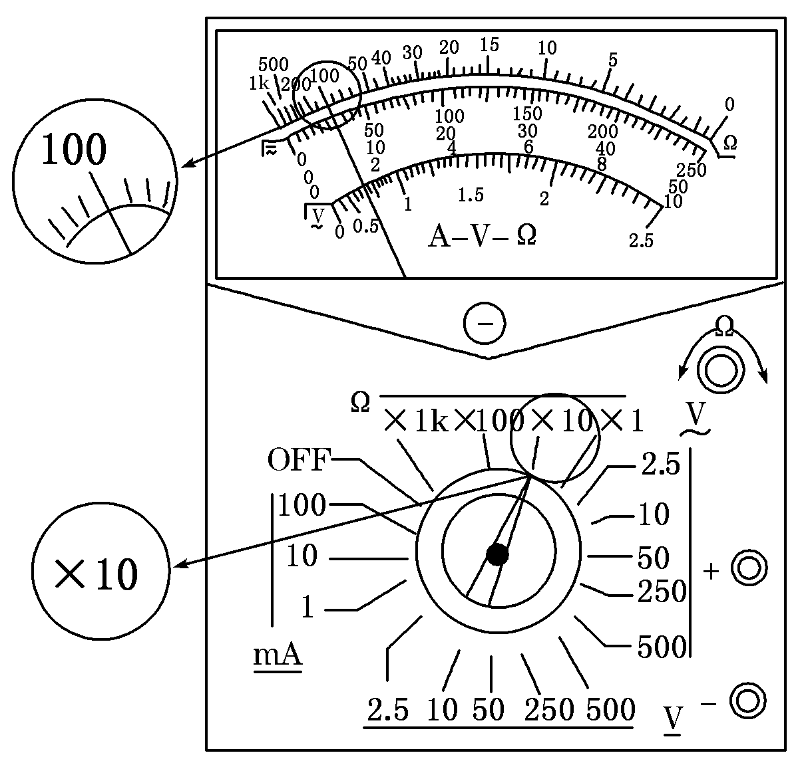

图1

(1)多用电表测得的电阻值约为________Ω。

(2)用多用电表电阻挡测量某一电阻的阻值时，该同学先用大拇指和食指紧捏红黑表笔进行欧姆调零(如图2甲所示)，然后用两表笔接触待测电阻的两端(如图2乙所示)，这两步操作是否合理？________(填“甲合理”或“乙合理”或“都不合理”)

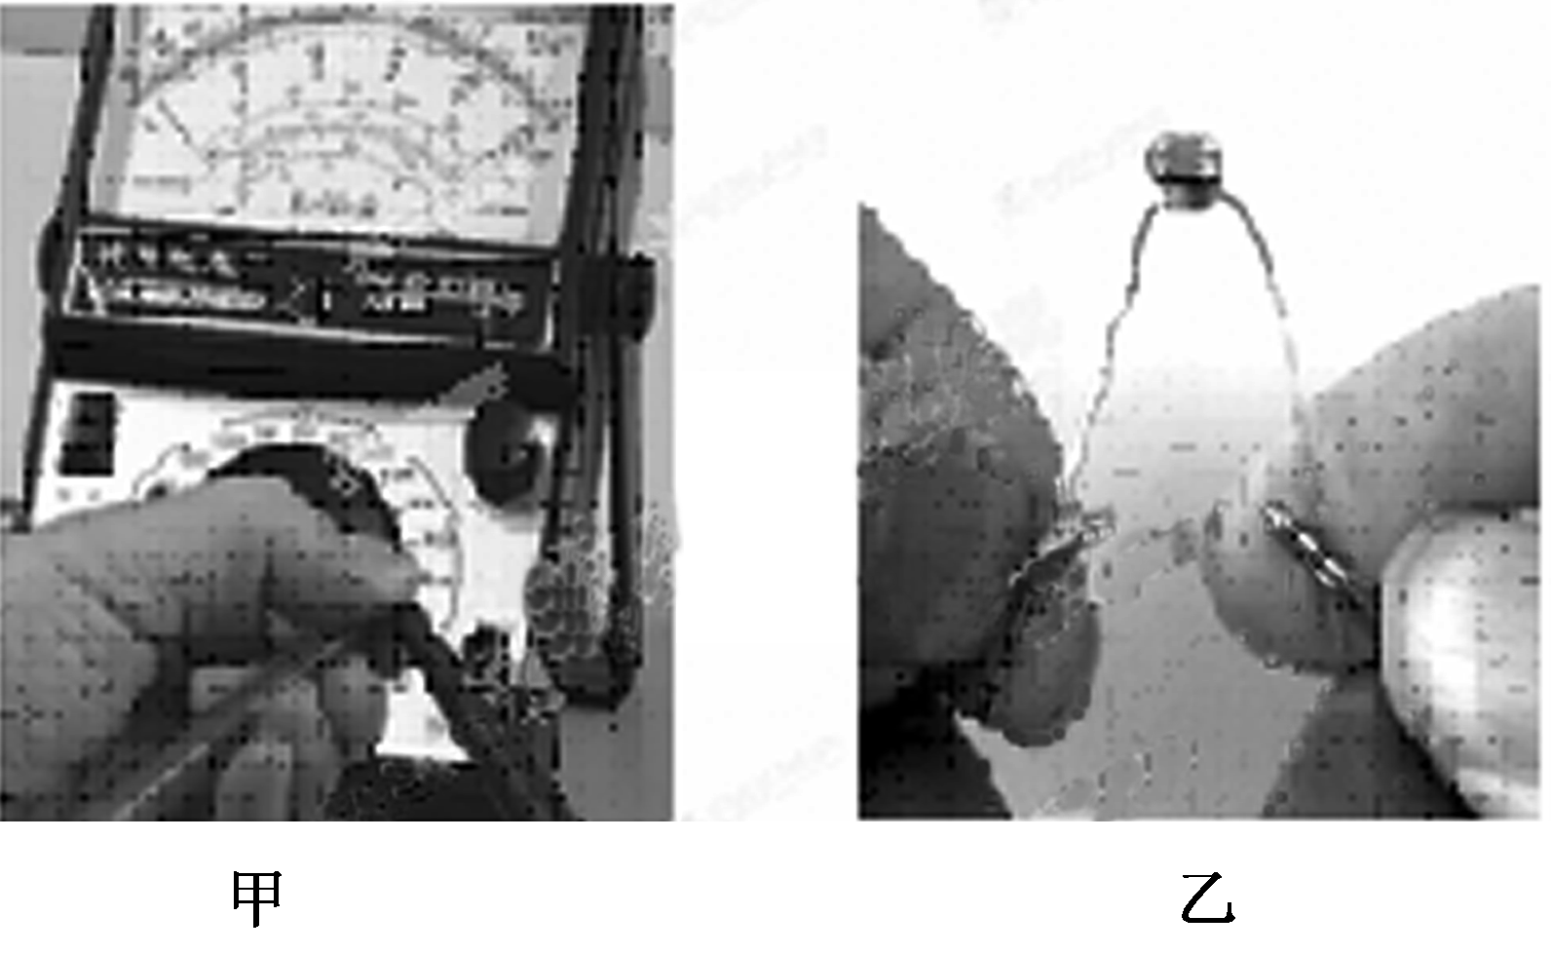

图2

2．图3甲为某一热敏电阻(电阻值随温度的改变而改变，且对温度很敏感)的*I*－*U*关系曲线图。为了得到图甲所示*I*－*U*关系的完整曲线，在图乙、图丙两个电路中应选用的是图________；理由是：____________________________________________________________

____________________。(电源电动势为9 V，内阻不计，滑动变阻器的阻值为0～100 Ω)

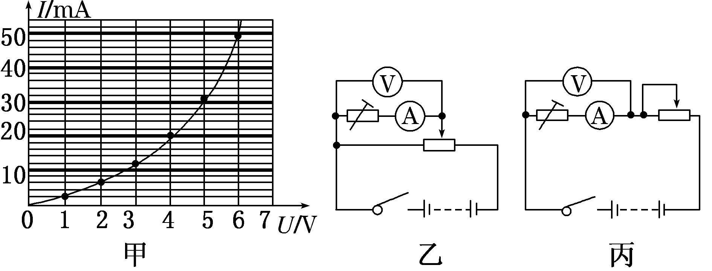

图3

3．某科技小组要测量一未知电阻*Rx*的阻值，实验室提供了下列器材：

A．待测电阻*Rx*

B．电池组(电动势3 V，内阻约5 Ω)

C．电压表(量程3 V，内阻约3 000 Ω)

D．电流表(量程5 mA，内阻约10 Ω)

E．滑动变阻器(最大阻值50 Ω，额定电流1.0 A)

F．开关、导线若干

该小组使用完全相同的器材用不同的测量电路(电流表内接或外接)进行测量，并将其测量数据分别绘成*U*－*I*图像，如图4甲和乙所示。

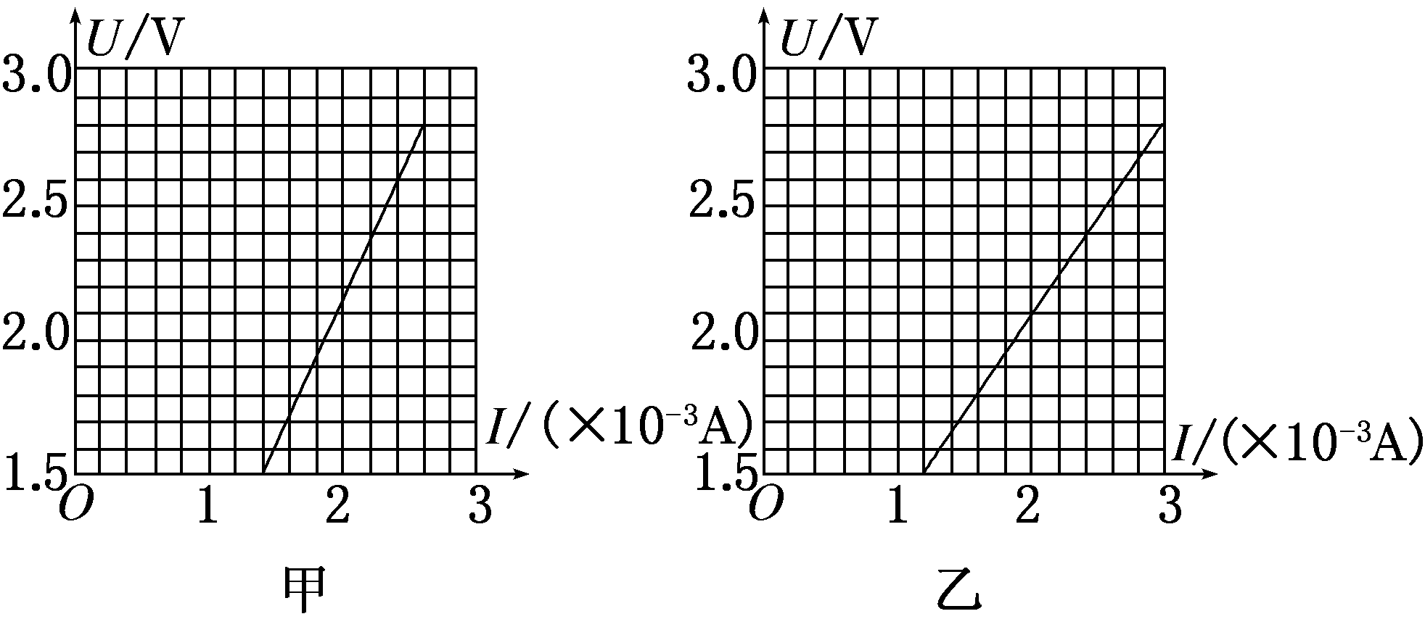

图4

(1)由图像判定图________测量结果较为准确，其测量值*Rx*＝________ Ω(结果保留三位有效数字)，*Rx*的测量值________真实值(选填“大于”、“等于”或“小于”)。

(2)请把测量结果较为准确的测量电路图画在方框内。

4．某磁敏电阻在室温下的电阻—磁感应强度特性曲线如图5(a)所示，测试时，磁敏电阻的轴向方向与磁场方向相同。

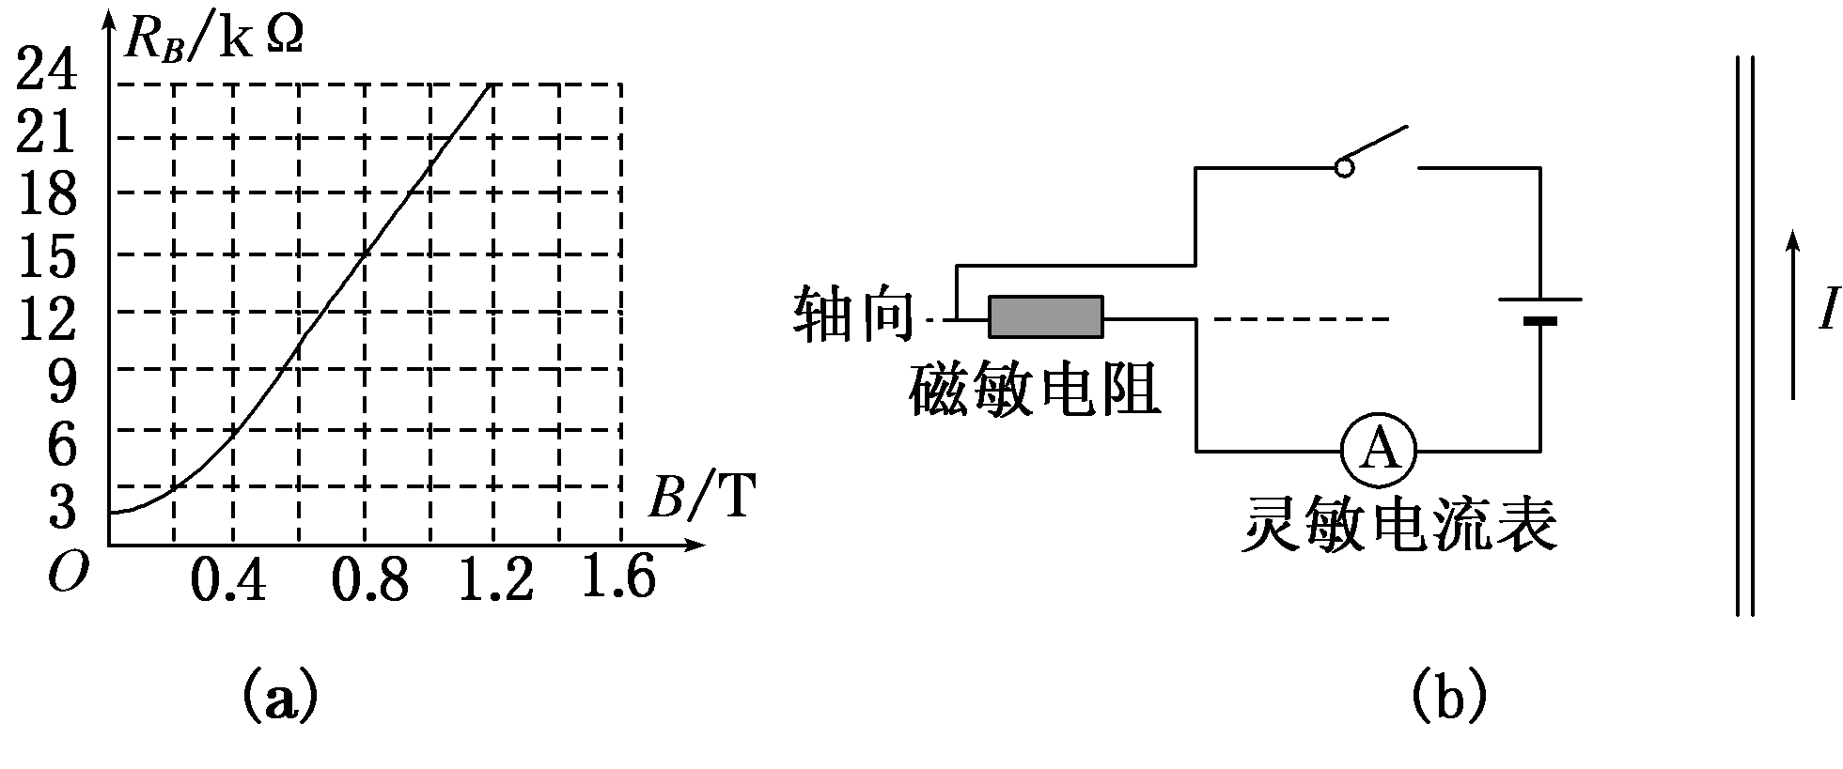

图5

(1)试结合图(a)简要回答，磁感应强度*B*在0～0.2 T和0.4～1.0 T范围内磁敏电阻的阻值随磁场变化的特点：

________________________________________________________________________。

(2)某同学想利用磁敏电阻图(a)所示特性曲线测试某长直导线产生的磁场，设计电路如图(b)所示，磁敏电阻与电键、电源和灵敏电流表连接，长直导线与图示电路共面并通以图示方向电流，请指出本实验装置的错误之处：_____________________________________。

若装置调整正确后再进行测量，电路中所用干电池的电动势为1.5 V，不计电池、电流表的内阻，试写出磁敏电阻所在磁场的磁感应强度*B*从0.4 T至1.2 T的变化过程中，通过磁敏电阻的电流强度*I*A随磁感应强度*B*变化的关系式：____________________________。

5．某同学利用一段长电阻丝测定一节干电池电动势和内阻。接好如图6所示的实验装置后，将导线的接头*O*分别连接上电阻丝的*a*、*b*、*c*、*d*四位置并闭合电路测量。

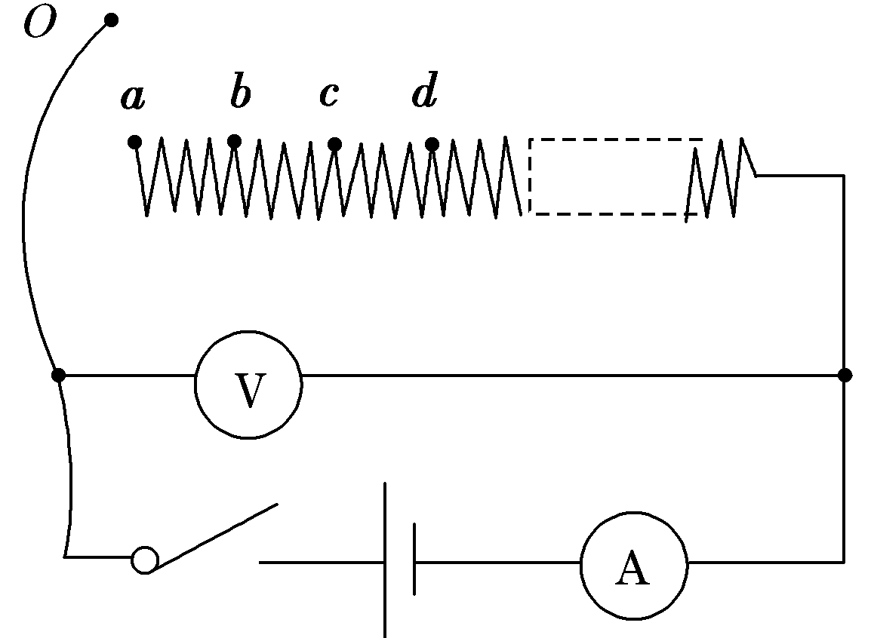

图6

(1)实验中选择从电阻丝的左端*a*开始而不是从电阻丝的最右端开始的理由是：

________________________________________________________________________；

(2)实验中得到两电表读数如下：

|  |  |  |  |  |
| --- | --- | --- | --- | --- |
| 接线柱 | *a* | *b* | *c* | *d* |
| 电压表/V | 1.50 | 1.50 | 1.25 | 1.20 |
| 电流表/A | 0.00 | 0.00 | 0.25 | 0.30 |

经检查，电阻丝某处发生断路。则根据表格，发生断路的位置在________(填写字母)两点之间，电源内阻为________Ω；

(3)该同学使用的是均匀电阻丝且*a*、*b*、*c*、*d*四点等间距，在不修复电阻丝的情况下，*O*与电阻丝任意位置连接，不可能出现的电表读数是________。

A．1.15 V　　　　　　　 B．1.30 V

C．0.24 A D．0.35 A

6．某同学做“测定金属丝电阻率”的实验。

(1)需要通过实验直接测量的物理量有：_______________________________________

________________________________________________________________________(写出名称和符号)；

(2)这位同学采用伏安法测量一段阻值约为5 Ω的金属丝的电阻。有以下器材可供选择：(要求测量结果尽量准确)

A．电池组(3 V，内阻约1 Ω)

B．电流表(0～3 A，内阻约0.025 Ω)

C．电流表(0～0.6 A，内阻约0.125 Ω)

D．电压表(0～3 V，内阻约3 kΩ)

E．电压表(0～15 V，内阻约15 kΩ)

F．滑动变阻器(0～20 Ω，额定电流1 A)

G．滑动变阻器(0～1 000 Ω，额定电流0.3 A)

H．开关、导线

实验时应选用的器材是___________________________________________________

(填写各器材的字母代号)。

请在下面的虚线框中画出实验电路图。

这位同学在一次测量时，电流表、电压表的示数如图7所示。由图中电流表、电压表的读数可计算出金属丝的电阻为________Ω；

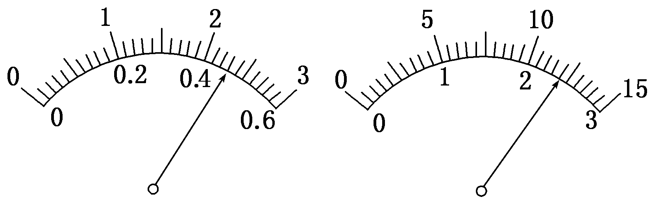

图7

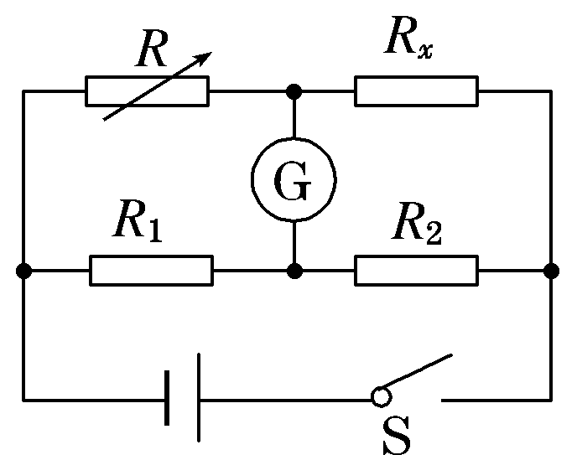

图8

(3)用伏安法测金属丝电阻存在系统误差。为了减小系统误差，有人设计了如图8所示的实验方案。其中*Rx*是待测电阻，*R*是电阻箱，*R*1、*R*2是已知阻值的定值电阻。合上开关S，灵敏电流计的指针偏转。将*R*调至阻值为*R*0时，灵敏电流计的示数为零。由此可计算出待测电阻*Rx*＝________(用*R*1、*R*2、*R*0表示)。

答 案

1．解析：(1)欧姆表测得的电阻阻值约为100×10 Ω＝1 000 Ω；(2)测量电阻阻值时，不能用手触摸红、黑表笔或待测电阻的两极，欧姆调零时可以用手触摸。

答案：(1)1 k(或1 000)　(2)甲合理

2．解析：图乙中，滑动变阻器采用的是分压式接法，图丙中，滑动变阻器采用的是限流式接法。图乙中滑动变阻器的滑片从左端逐渐向右端移动时，加在热敏电阻两端的电压可以从0逐渐增加，结合图甲中曲线，应选择图乙作为实验电路。

答案：乙　图乙中加在热敏电阻两端的电压可以从0调节

3．解析：(1)根据欧姆定律表达式*R*＝计算可知，图甲中，电压为2.8 V时待测电阻的测量值比电压为1.5 V时的测量值稍大，几乎相等，而图乙中，电压为2.8 V时待测电阻的测量值比电压为1.5 V时的测量值还小，因此图甲测量结果较为准确，其测量值为*Rx*＝＝ Ω≈1.08×103 Ω。因*Rx*>，因此电流表应采用内接法，*Rx*的测量值大于真实值。

(2)测量电路图如图所示。

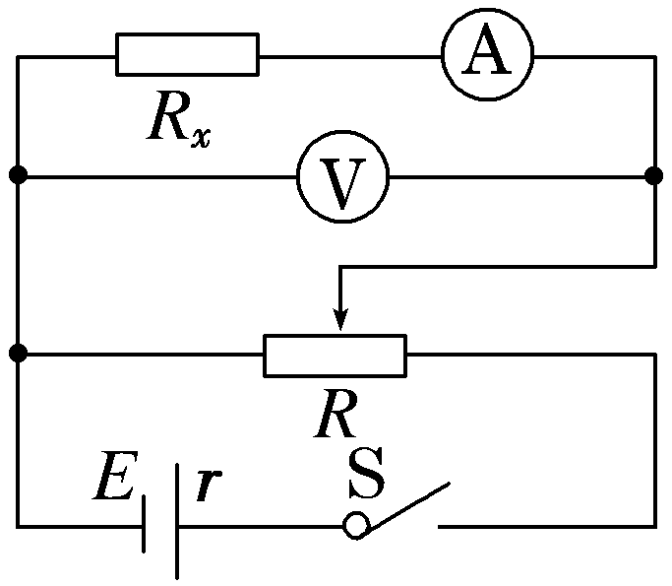

答案：(1)甲　1.08×103(1.07×103～1.16×103均对)　大于　(2)电路图见解析

4．解析：(1)由题图(a)可知，*B*在0～0.2 T范围内阻值非线性增大，*B*在0.4～1.0 T范围内阻值线性增大。

(2)装置中磁敏电阻轴向方向与电流产生的磁场方向不相同。磁敏电阻所在磁场的磁感应强度*B*从0.4 T至1.2 T的变化过程中，由图(a)可得磁敏电阻的阻值*R*＝22 500 *B*－3 000，由闭合电路的欧姆定律可得，通过磁敏电阻的电流*I*A随磁感应强度*B*变化的关系式为*I*A＝ A。

答案：(1)磁感应强度*B*在0～0.2 T范围内磁敏电阻随磁场非线性增大，在0.4～1.0 T范围内磁敏电阻的阻值随磁场线性增大　(2)磁敏电阻的轴向方向与磁场方向不相同　*I*A＝ A

5．解析：(1)从电阻丝的左端*a*开始测量时电阻丝接入电路的电阻阻值最大，能防止短路，保护电源；

(2)从表格中记录的实验数据看出，导线的接头*O*接*a*和*b*时，电压表的示数不变，而电流表示数均为零，导线的接头*O*接*c*、*d*时，电流表示数不为零，因此断路发生在*b*、*c*之间。设电源电动势为*E*，内阻为*r*，由表格中*c*、*d*两组数据列方程分别为*E*＝1.25＋0.25*r*，*E*＝1.20＋0.30*r*，联立解得*r*＝1 Ω；

(3)由闭合电路的欧姆定律表达式*I*＝可知，外电阻*R*变大时，电路电流*I*变小，外电压变大；外电阻变小时，电路电流变大，外电压变小。虽然*b*、*c*之间的电阻阻值变化和*c*、*d*之间的电阻阻值变化相同，但外电阻变大时电路电流变小，使得*b*、*c*两点对应的电压变化要小于*c*、*d*两点对应的电压变化0.05 V，又由于*b*、*c*两点间断路，因此不可能出现的电表读数是1.30 V。

答案：(1)防止短路，保护电源　(2)*b*、*c*　1　(3)B

6．解析：(1)由公式*ρ*＝、*R*＝和*S*＝π2可知，实验中直接测量的物理量有加在金属丝两端的电压*U*，通过金属丝的电流*I*，金属丝的长度*L*，金属丝的直径*d*。

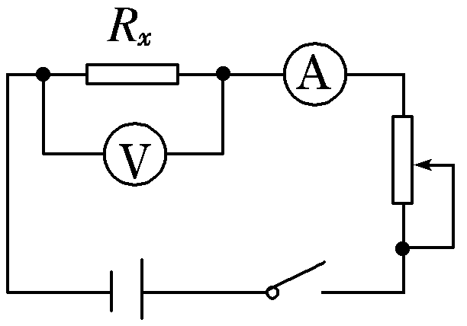(2)电源A必选，开关和导线H必选，电压表选用量程为3 V的D，因待测金属丝的阻值约为5 Ω左右，通过它的最大电流*I*m＝ A＝0.6 A，所以电流表选用量程为0.6 A的C即可，阻值为20 Ω的滑动变阻器F阻值较小，且便于调节，采用限流法接入时即可对电路起到保护作用。实验电路图如图所示：

题图中电流表、电压表的读数分别为0.46 A、2.40 V，故金属丝的电阻阻值*R*＝＝ Ω≈5.2 Ω。

(3)由题意知，*R*调至阻值为*R*0，灵敏电流计的示数为零，则＝，解得*Rx*＝*R*0。

答案：(1)加在金属丝两端的电压*U*，通过金属丝的电流*I*，金属丝的长度*L*，金属丝的直径*d*　(2)A、C、D、F、H　电路图见解析　5.2　(3)*R*0

======*以上是由**明师教育**编辑整理======